Десятичный разряд: Фотофиниш

Базовый уровень

1) Какие десятичные числа указаны стрелками?

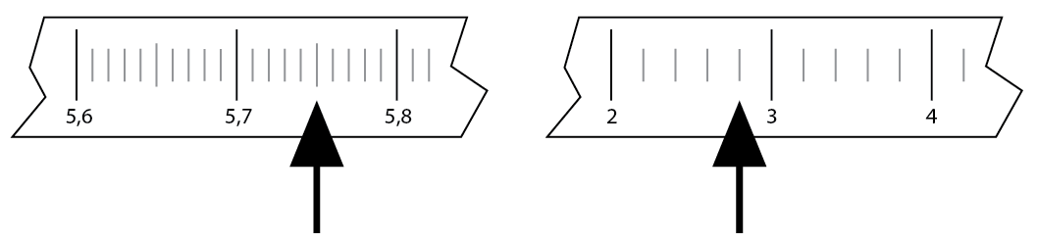
2) Подберите к числам из левой колонки подходящие числа из правой колонки.

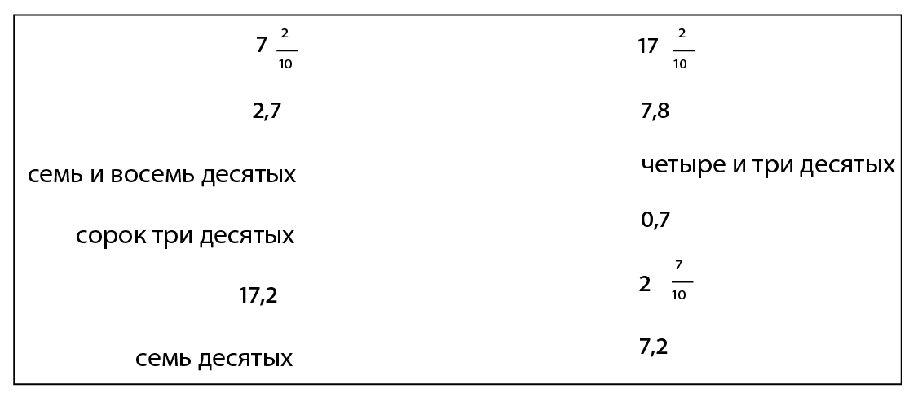

3) Какое число:

a) на $\frac{1}{\text{10}}$ больше 1,2? b) на $\frac{3}{\text{10}}$ меньше 2,6? c) на $\frac{7}{\text{10}}$ больше 3,1?

Средний уровень

1) Расположите числа в порядке возрастания:

a) 0,98, 0,099, 1,001, 0,9, 1,090, 0,899, 0,009

b) 0,066, 0,068, 0,007, 0,080, 0,067, 0,006, 0,106

2) Вычислите:

a) £4,62 + £3,07 b) £34,54 + £26,27

c) £8,48 – £5,27 d) £7,74 – £4,13

3) Вычислите периметр:

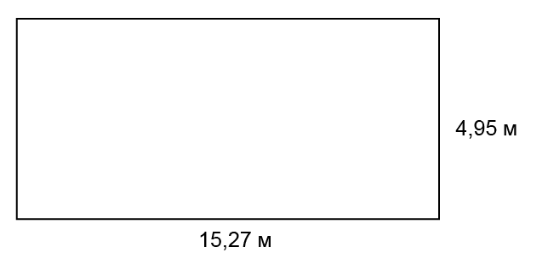
4) Предположим, что рекорд по забегу на короткую дистанцию в 100 м составляет 9,68 секунды.

a) Учитывая постоянный темп, сколько времени потребуется для пробега на один метр?

b) Рекорд по 110 м забегу составляет 11,2 секунды. Сколько времени потребовалось для пробега одного метра в этой гонке?

c) В каком забеге был более быстрый темп?

Углубленный уровень

1) Вычислите периметр треугольника:

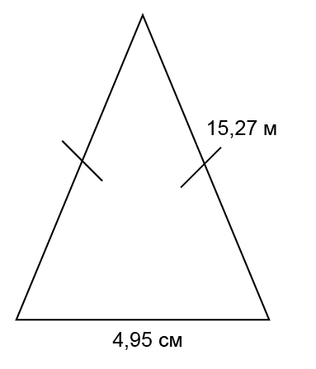

2) За какое время велосипедист проедет 39 км, если он сохранит среднюю скорость 18 км/час?

3) Измените следующие десятичные числа в часы и минуты:

a) 8,25 часов b) 3,5 часов c) 1,75 часов d) 0,25 часов

4) Округлите следующие десятичные числа до двух знаков после запятой:

a) 4,482 b) 8,527 c) 5,7647 d) 6,02588

5) Округлите следующие числа до трех значащих цифр:

a) 6,215 b) 16,916 c) 0,004684 d) 0,68349

Ответы

Базовый уровень

1) 5,75; 2,8

2)
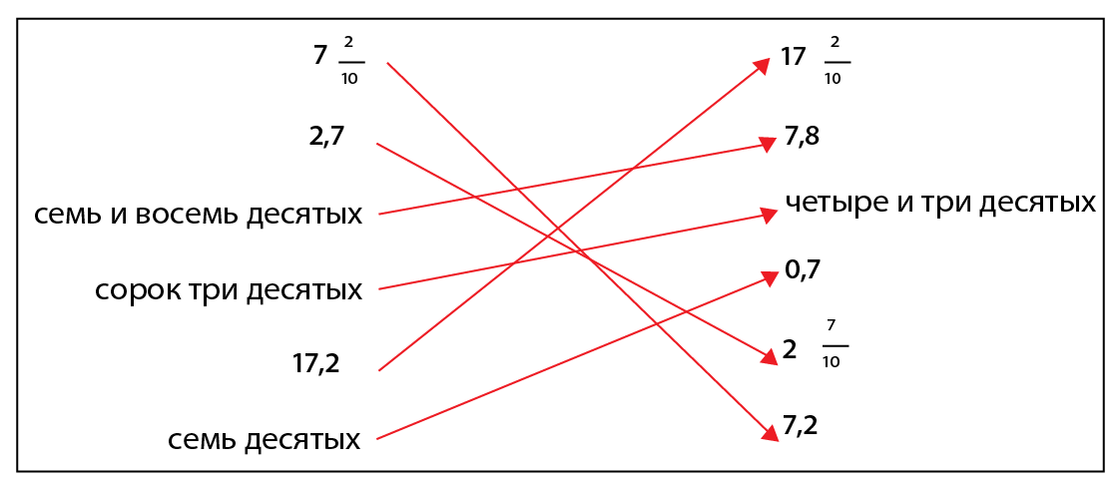

3) a) 1,3 b) 2,3 c) 3,8

Средний уровень

1) a) 0,009, 0,099, 0,899, 0,9, 0,98, 1,001, 1,090

b) 0,006, 0,007, 0,066, 0,067, 0,068, 0,080, 0,106

2) a) £7,69 b) £60,81 c) £3,21 d) £3,61

3) 40,44 м

4) a) 0,0968 секунды b) 0,102 секунды c) 100 м

Углубленный уровень

1) 25,17 м

2) 2,167 часов

3) a) 8ч 15 м b) 3ч 30 м c) 1ч 45 м d) 15 м

4) a) 4,48 b) 8,53 c) 5,76 d) 6,03

5) a) 6,22 b) 16,9 c) 0,00468 d) 0,683

